Slechtziend en autorijden, de mogelijkheden

Nanda van der Burg, Koninklijke Visio

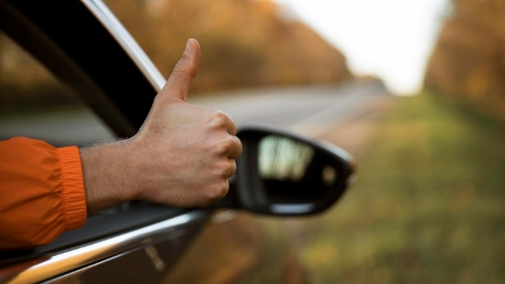

Autorijden kan veel vrijheid geven. Je bent vaak sneller op je bestemming, hoeft niet te wachten op overstappen, kunt eenvoudig spullen vervoeren en kunt vertrekken wanneer het jou uitkomt.

Als je slechtziend bent, is autorijden echter niet vanzelfsprekend. De vraag is dan ook: is autorijden met een visuele beperking mogelijk en verantwoord?

Koninklijke Visio adviseert mensen met een visuele beperking die willen autorijden f gebruik willen maken van langzaam gemotoriseerde voertuigen, zoals een 45 km-auto. Hieronder lees je een helder overzicht van de mogelijkheden en waar je terechtkunt voor verdere ondersteuning.

Dit artikel bestaat uit twee delen:
- autorijden met een verlaagde gezichtsscherpte, en
- auto rijden met gezichtsvelduitval.

Een verlaagde gezichtsscherpte maar toch autorijden: de bioptische telescoopbril
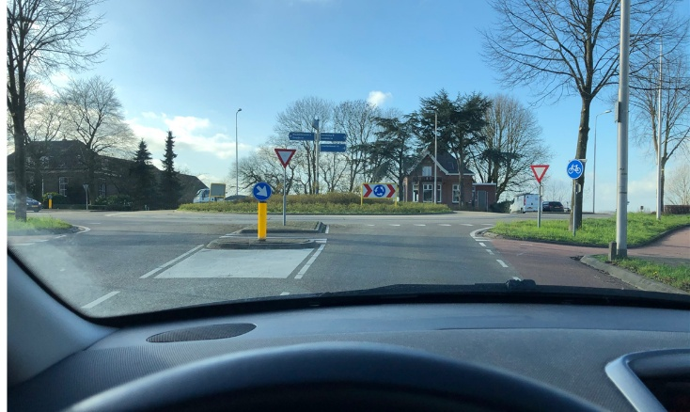
Een voorbeeld van zicht bij een gezichtsscherpte van 0.5
Mensen die autorijden moeten volgens de wet minimaal een gezichtsscherpte van 0,5 hebben. Voor bestuurders met een gezichtsscherpte tussen 0,4 en 0,5 kan soms een uitzondering worden gemaakt, mits zij een positieve rijtest bij het CBR afleggen én een gunstig advies van een oogarts krijgen.

Sinds 2009 bestaat er ook voor mensen met lagere gezichtsscherpte dan 0,4 een mogelijkheid om (opnieuw) een rijbewijs te behalen: de bioptische telescoopbril.

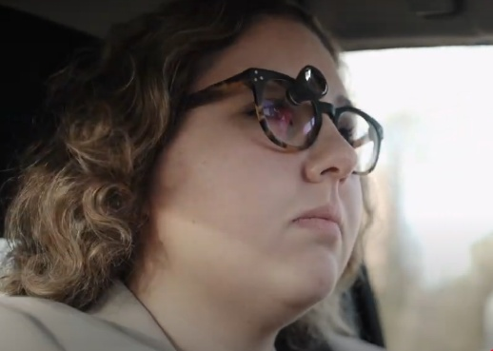

Wat is een bioptische telescoopbril?

Een bioptische telescoopbril is een gewone bril waarin bovenin een kleine telescoop (vergrootglas) is geïntegreerd.

De bestuurder kijkt voornamelijk door het gewone glas om alles in de nabije omgeving te zien. Dit is de overzichtsfunctie.

Daarnaast gebruikt de persoon kortdurend en geregeld de kleine telescoop om details in de verte te herkennen. Denk aan het zien van oversteekplaatsen op afstand, snelheidsborden, wegversmallingen e.d.

Het hulpmiddel vergroot dus specifieke informatie op afstand, zonder dat het overzicht verloren gaat.

Voorbeeld van het effect

Hieronder zie je een illustratie:
- Links een weg met verkeersbord bekeken zonder bioptische telescoop
- Rechts dezelfde weg met verkeersbord bekeken mét bioptische telescoop

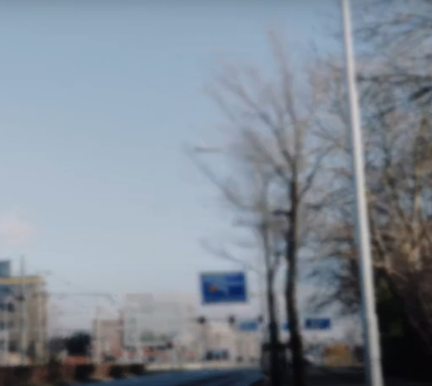 | 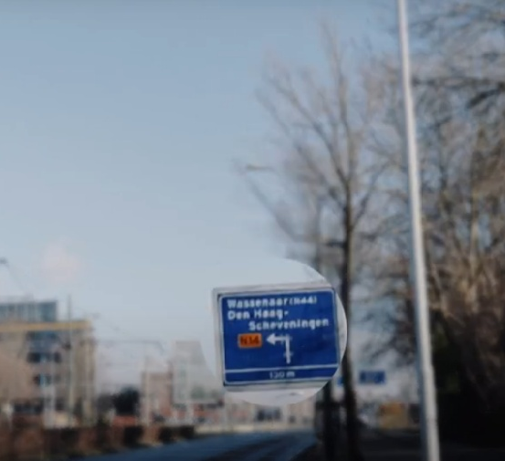

Welke voorwaarden zijn er aan rijden met een telescoopbril?
- De bioptische telescoopbril is te gebruiken bij het besturen van een auto (B-rijbewijs) of landbouw voertuigen zoals een traktor (rijbewijs T).
- Met het BTS (Bioptisch Telescoopsysteem) rijbewijs moet je in een auto met automaat rijden.
- Je mag beperkt werkgerelateerd autorijden maar bijvoorbeeld geen personen vervoeren. Je mag in heel Europa rijden met de BTS.
- Het eerste jaar mag je alleen overdag rijden. Na een jaar mag je het traject "Rijden met Bioptisch Telescoopsysteem in het donker” in, die wordt afgesloten met een CBR rijtest in het donker. Als deze rijtest succesvol wordt afgelegd dan mag er zowel overdag als ’s nachts gereden worden.

Welke opties voor onderzoek en training zijn er?
Koninklijke Visio biedt onderzoeksdagen aan om te bepalen welke vorm van mobiliteitsondersteuning het beste bij jou past. Tijdens zo’n diagnostiekdag wordt onderzocht of je in aanmerking komt voor het rijden met een bioptische telescoopbril (BTS) of dat een alternatief zoals een 45 km-auto of openbaar vervoersopties beter passend zijn.

Training bij rijden met een bioptische telescoopbril
Wanneer uit het onderzoek blijkt dat je geschikt bent om met een BTS-systeem (Bioptische telescoopbril) te rijden, kun je starten met een vervolgtraject. Dit bestaat uit:
- Aanschaf van de Bioptische telescoopbril naar het advies van Visio.

- Training in het gebruik van de bioptische telescoopbril
Je leert efficiënt en veilig met de bril om te gaan en de telescoop op de juiste momenten te gebruiken.

- Rijlessen met een gespecialiseerde instructeur
Deze lessen bereiden je voor op de rijgeschiktheidstest van het CBR, waarbij wordt beoordeeld of je met het BTS-systeem verantwoord aan het verkeer kunt deelnemen.

Gezichtsvelduitval maar toch autorijden: gebruik maken van een kijkstrategie
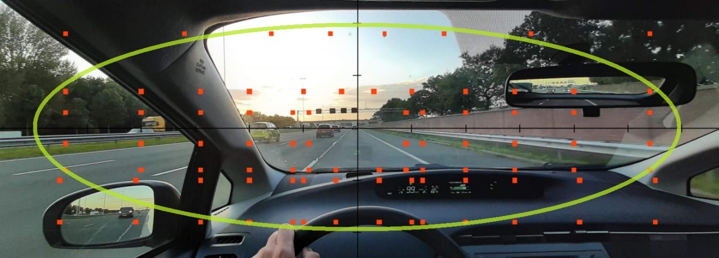

Om te mogen autorijden moet het horizontale gezichtsveld minimaal 120 graden omvatten en het bereik dient zich links en rechts minstens 50 graden uit te strekken. Het verticale gezichtsveld dient minstens 20 graden naar boven en beneden te zijn. In bovenstaande afbeelding geeft de groene lijn weer hoe dit gezichtsveld er ongeveer uitziet.

Het centrale deel van het gezichtsveld is verantwoordelijk voor scherp zien. Binnen een straal van 20 graden vanaf het centrum mogen er geen gezichtsvelddefecten aanwezig zijn.

Uitzonderingen op de normen

In uitzonderlijke omstandigheden kunnen personen die niet voldoen aan de normen voor het gezichtsveld, zoals bij

- Scotomen
- Kwadrantanopsie
- homonieme hemianopsie

toch in aanmerking komen voor een geschiktheidsverklaring voor autorijden of het besturen van landbouwvoertuigen.

Voor deze mensen biedt Visio gespecialiseerd onderzoek aan om te adviseren of iemand voor deze uitzondering in aanmerking kan komen.

Welke opties voor onderzoek en training zijn er?
Koninklijke Visio biedt onderzoeksdagen aan om te bepalen welke vorm van mobiliteitsondersteuning het beste bij jou past. Tijdens zo’n diagnostiekdag wordt onderzocht of je in aanmerking komt voor het aanleren van een kijkstrategie bij gezichtsvelduitval of dat een alternatief zoals een 45 km-auto of openbaar vervoersopties beter passend zijn.

Training in kijkstrategieën
Voor mensen met gezichtsvelduitval biedt Visio trainingen om te leren compenseren, zodat het verkeersoverzicht behouden blijft. In deze training leer je:
- waar de gezichtsvelduitval zich bevindt
- welke oogbewegingen helpen om het gemiste zicht te compenseren
- hoe je vaste, consequente combinaties van oog- en hoofdbewegingen toepast in een vast ritme

Wanneer deze kijkstrategie goed is aangeleerd, kan het traject worden vervolgd met een praktijktraining in de auto. Dit gebeurt via autorijlessen onder begeleiding van een gespecialiseerde rijinstructeur. Met deze training ben je beter voorbereid voor de rijgeschiktheidstest van het CBR.

AutO-Mobiliteit, hoe gaat dat in zijn werk? Bekijk de video’s
- In de video Autorijden met een visuele beperking laten we zien welke mogelijke oplossingen er zijn voor mensen die slecht zien en toch (weer) willen autorijden. Daarnaast delen Nadiye en Piet, beide chauffeurs met een visuele beperking, hun ervaringen met het traject bij Visio.

- In de video Mobiliteitstraining bij Hemianopsie (cliënt) krijg je meer informatie over de kijkstrategietraining die Visio aanbiedt voor mensen met kwadrantanopsie of hemianopsie.

AutO-Mobiliteit, meer informatie en aanmelden
Wil je meer weten over revalidatie en deelname aan het gemotoriseerd verkeer?
Ga dan naar AutO-Mobiliteit op de website van Visio voor uitgebreide informatie over de mogelijkheden en het traject.

Aanmelden kan eenvoudig op twee manieren:

- Online: via de aanmeldpagina op de Visio-website
- Telefonisch: bij het Cliëntservicebureau van Visio via 088 585 85 85

Heb je nog vragen?
Mail naar kennisportaal@visio.org, of bel 088 585 56 66.
Meer artikelen, video’s en podcasts vind je op kennisportaal.visio.org

Koninklijke Visio
expertisecentrum voor slechtziende en blinde mensen
www.visio.org

